Класс: 1а
Тема классного часа: «Я - Россиянин! Герб, Гимн, Флаг России».
Учитель: Ивницкая Марина Викторовна
Цель:
- воспитание гуманной, духовно-нравственной личности, достойных будущих граждан России, уважающих отечественную культуру, традиции и обычаи русского народа.
Задачи:
- сформировать интерес и уважительное отношение к культуре своего народа;
- воспитать в детях лучшие духовно – нравственные качества;
- развить чувство коллективизма, умения дружелюбно общаться со сверстниками;
Предметные результаты:
- Узнавать государственную символику Российской Федерации
- Иметь первичное представление о соотношении символических образов флага, герба, гимна с ценностями, традиционными для культуры России
- Выделять некоторые особенности традиций культуры народов России.
Метапредметные результаты:
Регулятивные:
- Понимать и принимать учебную задачу, сформулированную учителем;
- Сохранять учебную задачу урока (воспроизводить ее в ходе урока по просьбе учителя);
- Выделять из темы урока известные знания и умения;
- Планировать свои действия на отдельных этапах урока (работа с информацией
Познавательные:
- Понимать схемы, передавая их содержание в словесной форме;
- Проводить сравнение и классификацию объектов по заданным критериям;
- Проявить индивидуальные творческие способности при выполнении рисунков, схем, подготовке сообщений и пр.;
- Располагать культурные события и явления на шкале относительного времени «раньше-теперь».
Коммуникативные:
- Включаться в диалог с учителем и сверстниками;
- Формулировать ответы на вопросы;
- Слушать партнера по общению (деятельности), не перебивать, не обрывать на полуслове, вникать в смысл того, о чем говорит собеседник;
- Договариваться и приходить к общему решению;
- Излагать свое мнение и аргументировать свою точку зрения;
- Распределять функции в группе (паре)

Ход классного часа

1. Мотивация (самоопределения) к учебной деятельности.
1. Посмотрите ролик. После просмотра постарайтесь ответить на вопрос:
- О чем будем говорить на этом уроке?
Просмотр видеоролика.
Ответы детей.
-И так, мы сегодня с вами будем разговаривать о нашей Родине – о России.
-А как называют людей, живущих в России?
- Ребятки тема сегодняшнего нашего классного часа «Я - Россиянин!»
2. Актуализация и фиксирование индивидуального затруднения.
- Ребята, вспомните, что вы знаете о России
- Россия-самая большая страна в мире;
- Россия граничит с 18 странами. Общая протяженность границ - 60 тыс. км, более 20 тыс. из них - сухопутные. Это самая большая граница в мире;
- Леса занимают 60% территории нашей страны;
- Россия - единственная в мире страна, омываемая 12 морями: Черное, Азовское, Балтийское, Белое, Карское, Лаптевых, Баренцево, Чукотское, Восточно Сибирское, Японское, Охотское, Берингово и Каспийское;
- Россия - седьмая страна в мире по численности населения. В ней проживает порядка 145 миллионов человек.
- Россия-это многонациональное государство. В ней проживают граждане разных национальностей. Кто скажет какие национальности проживают в России?
-русские; -чуваши;
-татары; -украинцы;
-узбеки; -армяни
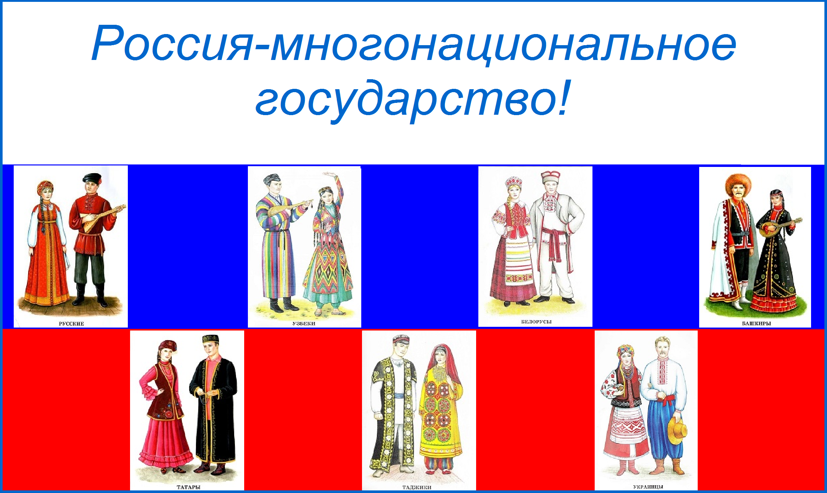
3. Обобщение и систематизация знаний.
Каждая страна имеет свою государственную символику.
Символика — совокупность символов, используемых той или иной группой лиц, организацией, общественным или политическим образованием, государством и так далее.
Государственная символика — это установленные конституцией или специальным законом отличительные знаки конкретного государства. К государственным символам в разных странах относятся герб, флаг и гимн.
Итак, давайте узнаем о символики Российской Федерации:
- Государственная символика

  - Государственный флаг Российской Федерации представляет собой прямоугольное полотенце из трех равновеликих горизонтальных полос:
А вот, какие цвета присутствуют на флаге России и в каком порядке они располагаются расскажите и покажите Вы мне, сейчас каждая команда открывает конверт под №1 и приступает к заданию «собери правильно флаг Российской Федерации. Прошу Вас хорошо подумать/посовещаться и согласовать вариант цветов со всей командой, так как у каждой команды только одна попытка.
(ученики команды №1 и №2 открывают конверт под цифрой 1 в нем белое полотно и по 5 разноцветных самоклеющихся полосок для составления картины флага):

Ответ: белый (верхний);
синий (средний);
красный (нижний).
  - Государственный герб РФ-официальный государственный символ РФ.
А теперь я Вас попрошу взять конверт под №2 (в конверте ученики находят маркер и карточки с гербами других стран) и отметить кружочком какое животное/птица/ рыба изображено на флаге России.
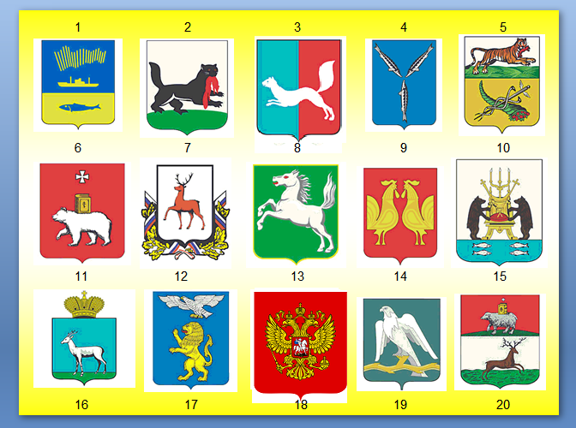
Ответ:18 (Орел) На нашем гербе изображен орел-золотой двуглавый орел на красном поле.
В правой лапе орла скипетр-жезл с драгоценными камнями и резьбой, что означает знак власти.
В левой лапе орла держава-шар с короной или крестом, что означает символ независимого государства.
В щите на груди двуглавого орла изображён всадник, поражающий копьём дракона. Всадник, поражающий дракона (змия), –символ светлого начала, побеждающего зло. Он олицетворяет воина-защитника Родины.
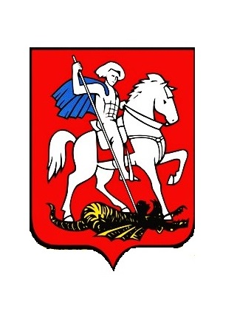
2.3 Государственный гимн РФ является одним из главных официальных государственных символов России, наряду с флагом и гербом.
Гимн- торжественная песня или мелодия, которая исполняется в особо торжественных случаях во время подъема государственного флага, во время праздников, во время проведения спортивных соревнований. При исполнении гимна любой страны люди, слушающие его, встают, мужчины снимают головные уборы. Так проявляется уважение к стране. (Включается первый куплет с припевом гимна).
Каждый гражданин Российской Федерации должен знать свой гимн поэтому, каждый из Вас должен выучить слова песни нашего гимна, это и будет Вашим домашним заданием. (ученикам раздается текст гимна).
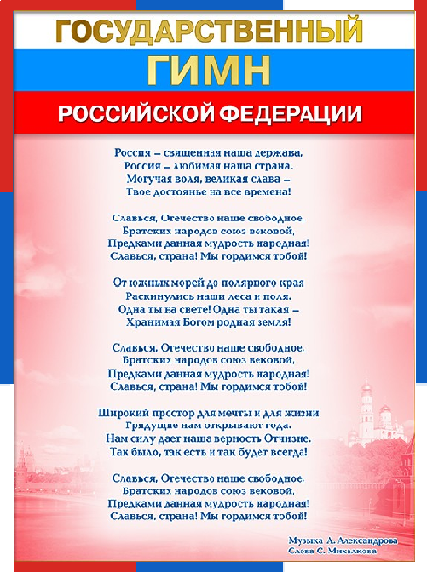

- Традиции и праздники в России.
Традиции, обычаи и праздники созданы народом. Каждый народ имеет свои исторически сложившиеся традиции и обычаи. К сожалению не все традиции дошли до наших дней, но те, что сохранились, дают возможность узнать, как жили люди в старину, как работали и отдыхали. Праздники, традиции, ремесла-все это яркое выражение наследия русского народа.
Традиции русского народа особо соблюдаются во время празднования Пасхи. Перед наступлением этого праздника все пекут куличи и красят яйца. Не только верующие, но и люди, далекие от религии, участвуют в этом обряде. Ночью все собирают пасхи и крашеные яйца в корзины, берут всякую снедь, наготовленную к празднику, и несут в церковь. Священник ходит с ведром и веником, и, брызгая святой водой на снедь и прихожан, произносит: «Христос воскресе!», а все люди говорят ему: «Истинно воскресе!».
Зимой традиции русского народа особо проявляются в праздновании Рождества Христова (отмечается 7 января). Особо интересны колядки, которые устраиваются в ночь на 7 января. Люди ходят по домам, поют песни (колядки), за это их хозяева благодарят и угощают. Особенно любят эту традицию дети. Они с особым удовольствием собираются небольшими группками и ходят колядовать. Многие люди перед наступлением рождественских праздником заранее покупают конфеты, печенье, фрукты для того, чтобы угощать маленьких гостей. Считается, что они приносят удачу в дом и благополучие.
Традиции русского народа интересны в праздновании Нового года – любимейшего праздника всех, начиная от мала до велика. У детей радость и предвкушение праздника начинается еще за неделю до наступления Нового год. Существует много новогодних традиций в России. В каждом доме есть новогодняя елка, сверкающая цветными огнями и украшениями. Дети всегда ждут, чтобы пришел Деда Мороз и подарил им подарки. Многие люди полагают, что Новый год — семейный праздник. Но молодежь предпочитает устраивать собственные новогодние вечеринки.
Традиции русского народа нашли интересное проявление в праздновании Ивана Купалы. Это отголосок языческих обрядов, так любимый в народе. В этот день по вечерам устраиваются танцы и пляски, прыгают через костер. Самые смелые из них ночью отправляются на поиски цветка папоротника. В народе верили, что тому, кто найдет это цвет – откроются все счастья жизни.
Не менее любима в народе Масленица. Очень давно масленица была скорее не праздником, а обрядом, когда чтилась память ушедших предков, задабривая их блинами, просили у них плодородного года, а сжиганием соломенного чучела проводили зиму. Прошло время, и русский народ, жаждущий веселья и положительных эмоций в холодное и унылое время года, превратил грустный праздник в более веселое и разудалое торжество, которое стало символизировать радость скорого окончания зимы и прихода долгожданного тепла. Смысл изменился, а традиция печь блины осталась, появились захватывающие зимние развлечения: катания с горок на санках и в конных упряжках, сжигалось соломенное чучело Зимы, на улицах проводились различные театральные и кукольные представления с участием Петрушки и других фольклорных персонажей. Одним из весьма колоритных и опасных развлечений на Масленицу было проведение кулачных боев, в них участвовало мужское население, для которых было честью принимать участие в своеобразном «ратном деле», проверяющем их на мужество, смелость и ловкость.
В России есть много национальных праздников. Люди во всей стране не работают и проводятся специальные торжества. Главные государственные праздники: Новый год, 8 Марта, 1 Мая, День Победы и День Независимости.
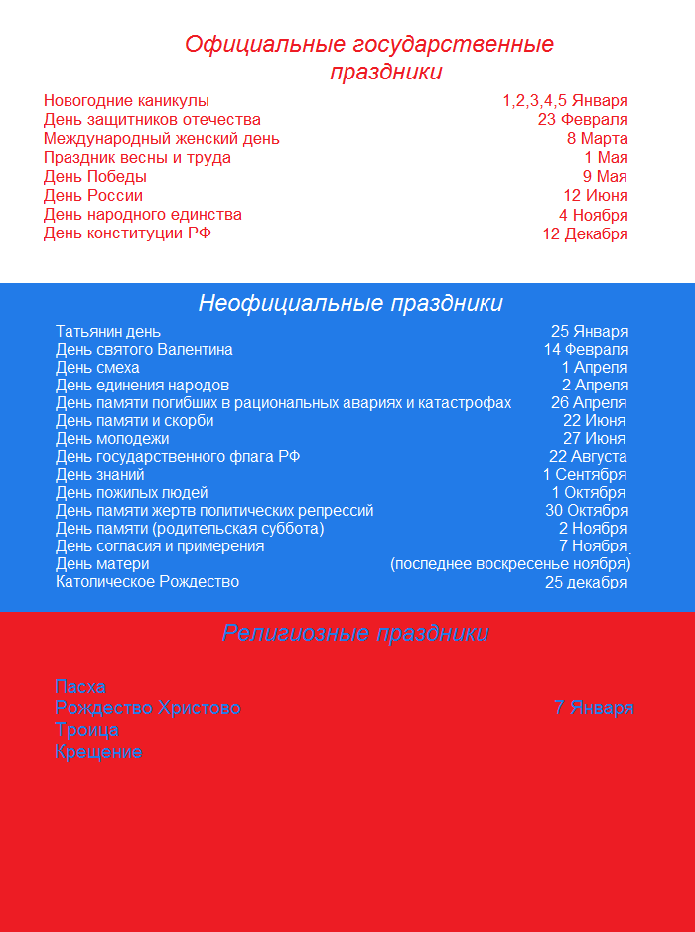

Неофициальным «Мужским днем» является 23-е февраля, это — праздник, который называется «День Защитника Отечества». В этот день женщины обычно дарят мужчинам небольшие подарки.
8-го марта Россияпразднует женский День, когда мужчины, как предполагается, поздравляют женщин и дарят им цветы.
1-го мая — День Труда. Во времена Советского Союза в этот день проводились огромные демонстрации, так как каждый должен был показать свою преданность государству; сейчас только коммунисты организовывают митинги в этот день.
Самый большой национальный праздник в нашей стране — День Победы. 9-го мая 1945 г. советская армия и ее союзники полностью одержали победу над немецкими фашистами, и Вторая Мировая война и Великая Отечественная война закончились. Величественный мемориал был построен на Поклонной горе, в честь ознаменования победы. Многие ветераны принимают участие в военном параде и возлагают венки к могиле Неизвестного Солдата. Радио и телевидение передают популярные военные песни. Много гостей из разных стран мира приезжает в Москву, чтобы участвовать в празднованиях.
День независимости — новый праздник в нашей стране. 12-го июня 1992 г. был избран первый президент России.
1-го сентября — День Знаний — это начало учебного года. Дети идут в школы с цветами для учителей, перед началом занятий проводятся линейки.
12-го декабря — День Конституции. В этот день в 1993 г. была принята первая Конституция Российской Федерации (предыдущие были Конституциями Советского Союза).
Прошу взять конверт под №3 где вы найдете маркер и табличку, в которой стрелочками нужно правильно указать дату праздников.

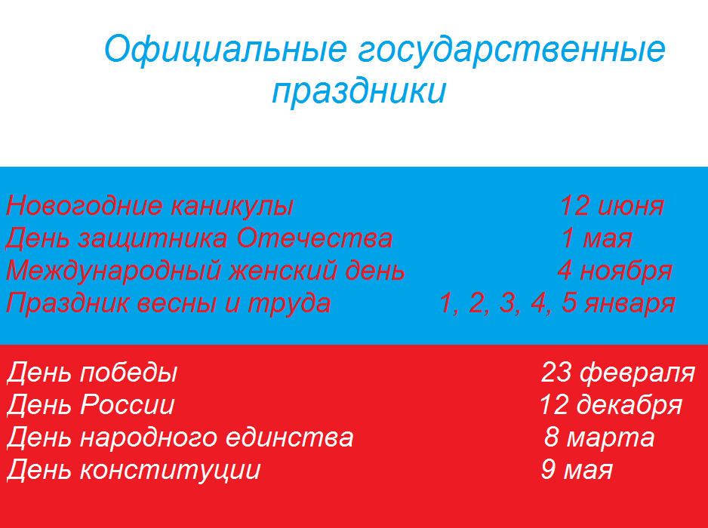

Все народы, населяющие нашу планету, имеют свои традиции, праздники и обычаи. Но есть обычаи, характерные для всех. Это и традиция гостеприимства, уважения к старшим, традиция дружбы между соседями. Хранить и передавать из поколения в поколения мудрость, сохраненную веками, так же обычаи, существующие у всех народов На сегодняшний день каждый выбирает сам для себя стоит или нет соблюдать заветы своих предков. Но нужно твердо помнить, что традиции-это часть истории. Судьба каждого близкого нам человека-это также часть истории. Мы обязательно должны знать свою родословную, если хотим сохранить свою историю и культуру.

4.Закрепление.
Игра «Лови ошибку».

5. Творческая работа.
- Нарисуйте символы нашей Родины.
Выставка рисунков «Символика моей Родины»

6. Рефлексия.
Знал…
Узнал…
Хочу узнать…

7.Итог классного часа .

